目录
1小程序说明 2
2应用场景 2
2.1高校需求高 2
2.2社会需求大 2
2.3用户定位 2
2.3.1 目标市场定位 2
2.3.2目标市场分析 3
2.3.3合作意愿 3
2.4研究内容 3
2.4.1新型服务行业的探讨 3
2.4.2高考数据分析的可行性 4
2.5分析总结 4
3解决的实际问题 5
4技术开发方案 6
4.1 UI设计及其技术 6
4.2管理员后台的设计 11
4.3数据收集技术 13
5团队组成与分工 13
6 操作须知 13
6.1 管理员后台 13
6.2 数据输入 13
7总结 14

1小程序说明
本小程序是以为高考考生提供全面的、系统的、有针对性的、真实高校信息为工作重心的报考咨询小程序。其核心特点是：高校信息的广度大、精度高。团队通过调研、考察、走访等调查模式，对各所高校的热门专业分布情况、各专业的就业情况及毕业走向、校园内软硬件设施的更新与使用情况等相关信息进行科学的、系统的、全面的数据进行分析与整合，竭诚为广大高考考生提供报考服务。

2应用场景

2.1高校需求高
在如今信息肆意泛滥的现代社会以及网络上，信息的真实性显得尤为重要，而高校们的各方面详细资料，考生除了一个个去官网查询，其余的平台对高校信息方面如软硬件设施、热门专业就业率、学校社会口碑等或多或少的存在着一些偏差，有些是由于地域上的差异，有些是由于当地的政策，有些则是由于所在城市的知名度，综合来看种种因素影响着高校的名声。所以高校门对于本校的宣传就会特别的重视，能否提高自己的知名度，扩大生源，取决于高校的宣传力度以及宣传途径。

2.2社会需求大
现在的高考考生都在努力学习，根本没有时间去了解各所高校的详细信息，家长更没有时间、精力去做这些事情。他们主要能做的就是上网搜索，或者看一些有关高考的刊物，但是所获得的信息一般都只是好的方面，而不会向你透露本学校的不足与欠缺，而我们小程序所提供的就是高校的详尽信息，为考生与家长了解高校各个方面的信息，给他们提供足够全面的信息，为其提供参考。虽然社会上有类似的组织，但他们提供的仅仅是一些表面上的信息，并没有很正式的平台来做这项工作，而透过微信巨大的流量，开发一个小程序会为更多考生和家长提供准确、全面的高校信息，这便是我们的优势。现在高考考生越来越多，对我们的需求也越来越大，所以本小程序有很开阔的市场发展空间。

2.3用户定位

2.3.1 目标市场定位
用户定位唯一，主要由广大高考考生和家长们组成。打造一个让考生及其家长信得过的安全，快捷的高考志愿填报平台。

2.3.2目标市场分析
每一年的高考都是一个重要的话题，每一年的考生都数以万计，关注高考成绩的也不只是考生本人，还包括考生父母，亲戚，以及老师等等，故而客户全体非常庞大，且我们旨在打造一个免费为高考考生服务的平台，不求回报，只求为紧张高考的考生们出一份力。

2.3.3合作意愿
本着资源共享、共同营造良好的高考咨询服务市场的目标，团队希望通过开发小程序逐渐形成一个全国性高考咨询资源整合型平台，为更多考生提供服务，也为更多的咨询服务公司带来客源。

2.4研究内容

2.4.1新型服务行业的探讨
这几年高考志愿填报师逐渐引起媒体注意，每逢高考季报道频频，但多着眼于收费是否合理，是否暴利？更有媒体，推出几个失败案例作为口诛笔伐的证据。但随着填报季完成，一切回归平静，笔伐也就瞬时消失了。这是个很奇怪的媒体现象！
高考咨询服务行业，曾一度被业内称为草根行业，因为从业者多是曾经的高三家长、中学老师、甚至有下岗职工，当然也有高大上的高考咨询专业，精英荟萃，价值也就不菲。很多聪明的学生报考学校和专业时，仅凭着望文生义或者家长包办代替，入学后专业学习味同嚼蜡，转专业无门，抱怨委屈却常以“人哪里有什么不能克服的困难”之类劝说。失望之余，委屈、放弃、自暴自弃。这些例子不是个案，一年一年反复，这批曾经的学霸、品学兼优的少年们，沉入社会底层，任凭社会宰割。
因此，高考志愿填报这样一个职业慢慢出现了。从高层次讲，这些老师就是帮助学生们锚定自己的职业兴趣，职业能力和职业动力，规划出在成绩、家庭经济环境的约束条件下的最优的高考选择，或者从专业、或者从学校、或者选择留学，只要学生适合、愿意、努力、快乐，就是最好的选择标准。这是一批遵从内心理想，希望孩子活出自己人生的睿智家长的期望，引导这类需求的咨询师，需要横跨数个行业的职场经验，谙熟职业规划理念及能力测量工具，对基于全球视野的教育资源如数家珍。这些价值观和从业者，代表着这个行业的未来！从低里说，很多学生和家长想要的，无非“这个专业学什么？”“这个分数能上哪些院校和专业”，简单的困惑就有简单的产品，数据平台可以代替，老师也能个性化服务，年复一年的看数据、看学校，案例无数，总比蒙头转向的家长明白事。
在看似火爆的高考咨询季背后，付出的是无人问津的刻苦学习。中国2000多所高校，500多个专业，每年政策变化巨大，专业调整频繁，海量数据及家长个性化的要求之间，他们肩负着扫盲的使命。媒体所谓的暴利，论据何来？只能他们没有职业规划的意识，没有经受过为人父为人母的纠结，也不认同信息服务也是一种商品这样的浅显道理。
商业社会，如果用钱能购买高质量的咨询服务，少走弯路，金钱就有价值！至于行业败类，自由市场经济可以起到良币驱逐劣币的作用，真正的行业精英，会在市场的大潮和竞争中脱颖而出，还这个市场本来的专业和尊严。

2.4.2高考数据分析的可行性
高考是高校选拔人才的重要手段，高考之后的志愿填报对于全国数百万考生来说，是重要性不亚于高考的又一“考试”。志愿填报机制的策略直接影响考生的录取结果。目前各省采用的志愿填报机制各有不同，在不同的填报机制下，考生的志愿填报策略与其录取结果有很大的关系。因此，研究现行各种志愿填报机制的特点及其合理性、可行性对高校招生制度改革有着积极的意义。
高校录取机制问题是一个教育界广泛讨论的话题，高考志愿填报机制改革也是高校招生制度改革的重要组成部分。因此采用合适的理论和技术对之进行研究和论证，将给各级招生机构以坚实的理论和数据支持，同时也将造福于全国数百万考生。
目前，随着计算机、存储及数据库技术的飞速发展，各单位数据库中存储的信息量大大增加。数据“丰富”之后，人们对数据分析工具的需求更加强烈，期望获得更高层次的数据分析功能，从而更好地对决策或科研工作提供支持，让计算机帮助我们分析数据、理解数据，从大量数据中提取知识模式，进而帮助我们基于丰富的数据做出决策。为了满足这种要求，从大量数据中提取出隐藏在其中的有用信息，将机器学习应用于大型数据库的数据挖掘和知识发现技术得到了长足的发展。数据挖掘指从大型数据库或数据仓库中挖掘出隐含的、未知的、新颖的、极有潜在应用价值的信息。
运用博弈理论及其研究成果对现行各种高考志愿填报机制的特点进行理论分析，然后利用数据分析的方法对高考志愿填报机制的优缺点进行数据论证是本项目的研究课题。

2.5分析总结
高考报考咨询服务行业是一项较新型的服务行业，目前市场尚没有巨头出现，该服务行业互联网方面得不到重视，这一高考群体得不到重视，我们只需从以下几点出发，就能很好的做好服务。
第一点，数据整合，全面分析。现高中阶段的考生和家长在整个高中阶段基本上把时间和精力全部放在怎么提高分数上去了，很少去关注职业规划、大学和专业等方面的信息，而且由于我国国家特色的高考制度，导致高考分数一出来就进入志愿填报的环节，中间时间间隔较为短暂，而选一所好大学、选一个好专业又成为了考后的重点。
第二点，实事求是，精准定位。考生选择去哪里就读大学、选择就读什么专业，应该根据考生的分数、兴趣爱好出发，而现阶段超过2000所大学、1000多个专业，考生在有限的时间内不可能一一去了解，只有结合自身条件通过咨询服务对学校进行筛选。
第三点，免费预测，有偿服务。考生和家长需要部分大学历年的录取分数、每个专业的分数进行分析，而每所学校信息分布的不平等，造成了考生和家长获得这些信息的不便性，因此，结合微信流量终端为广大学子提供一个从高中到大学这个阶段的咨询服务平台，显得尤为必要，通过小程序对高考信息大数据的收集、分析与处理，让高考生及其家长们能够使用本小程序对考生的高考志愿进行初步推荐，让他们对高考消息、学校信息、专业情况等方面有更全面的了解，帮助学生更好地选择高校就学，同时也为学校提供平台让他们对考生进行更好的进行指导与校园宣传。

3解决的实际问题
- 开发的沟通成本问题，在开发中由于某些未曾详细探讨和确定，导致开发人员出现误解，给后续测试带来比较大的问题。
- 数据的收集问题，数据通过什么渠道收集以及如何验证数据的真实性，都是团队需要考虑的问题。
- 相关合作需求，团队希望提供一个小程序作为平台和高考咨询服务商合作，达成资源共享的共赢局面。
- 宣传的问题，本小程序上线后，考生以及家长如何知道如何正确使用本小程序也是团队需要考虑的一个问题之一。

4技术开发方案

4.1 UI设计及其技术

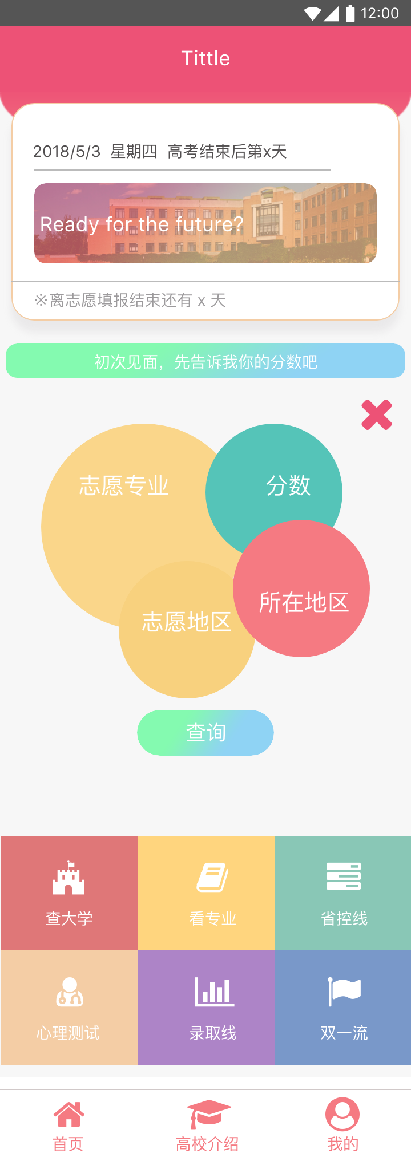

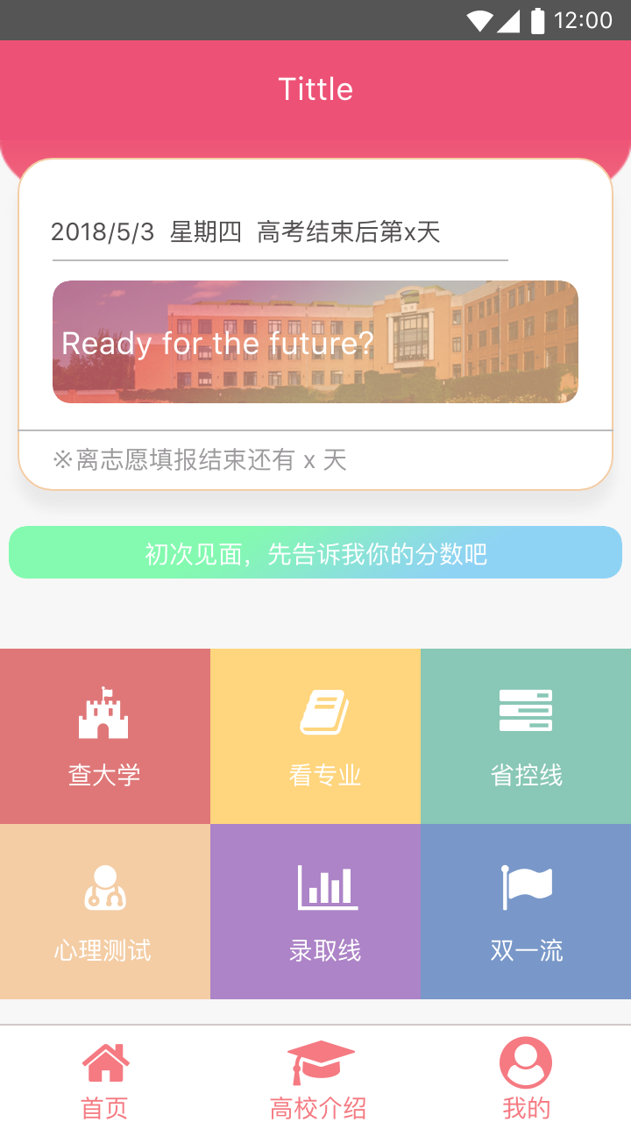
左图为小程序首页，点击“初次见面，先告诉我你的分数”就弹出右图

此处采用了css3帧动画技术，使动画动态滑动出现，提高了用户体验感。

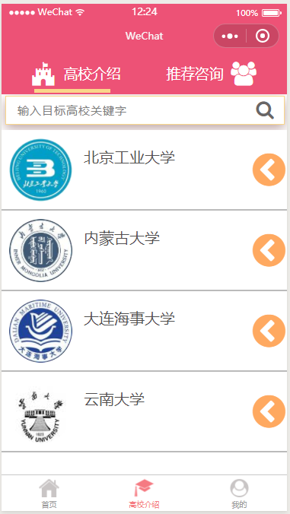
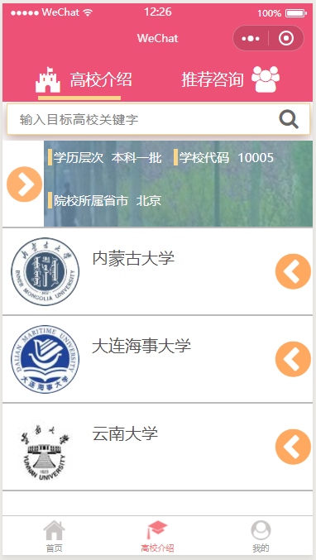

左图中点击右边的黄色图标向左滑动，即可出现右图

在此使用了movable-view+css3+js技术实现了拖动效果。

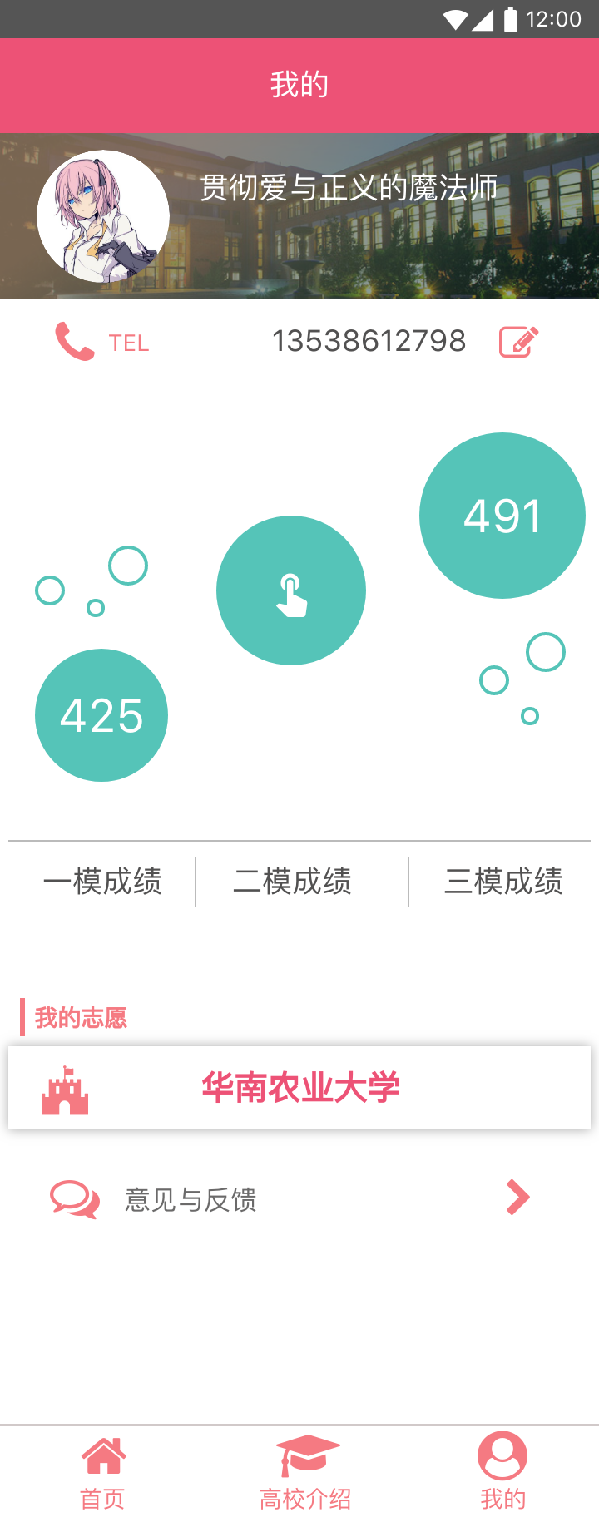

左图为成绩预测填表框

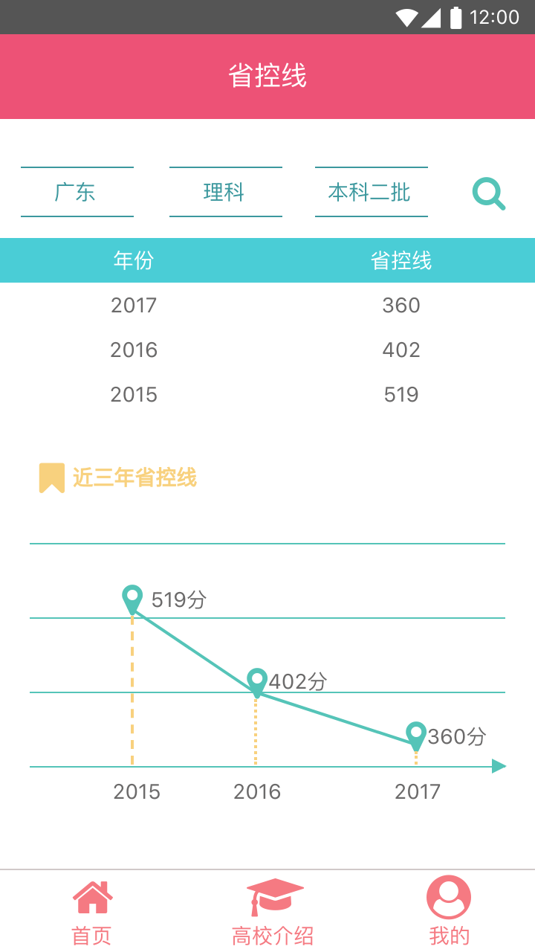
左图为省控线页面，选择上方搜索选项对省控线信息进行筛选

左图为学校专业录取分数线与专业详细

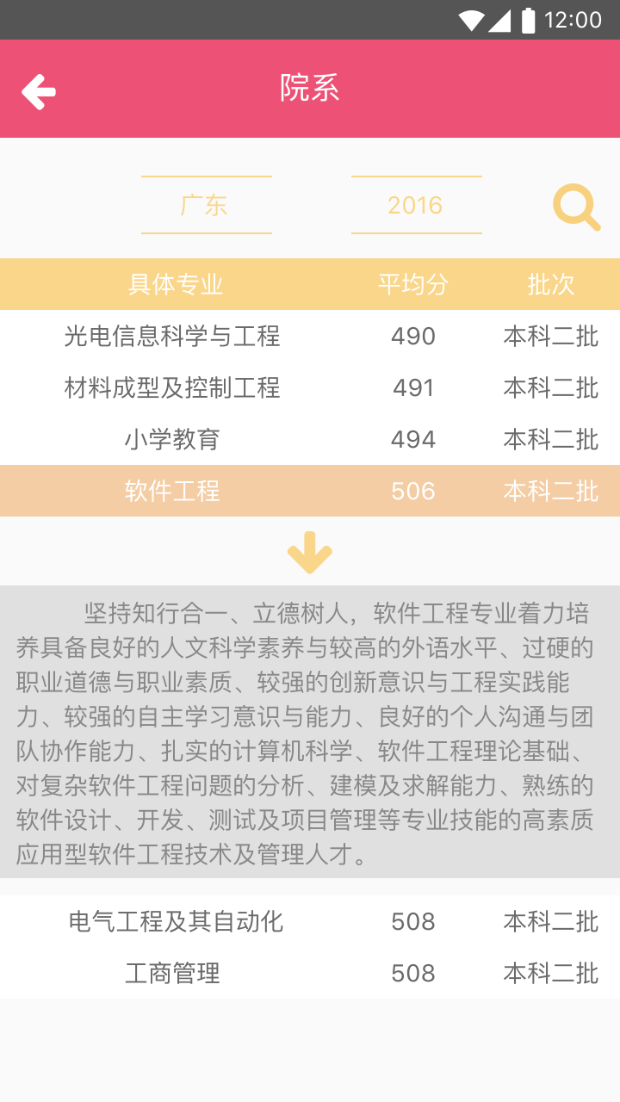
更多页面请前往小程序端进行体验

4.2管理员后台的设计
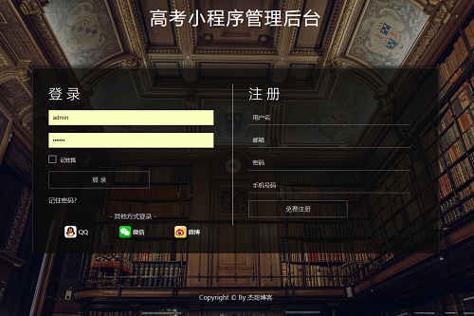

左图为后台登录页面

左图为系统管理分类
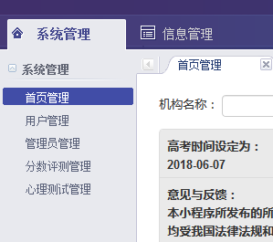

左图为信息管理分类
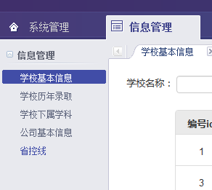

具体请自行登录体会
登录地址：www.mtdg.club/admin
帐号：admin
密码：123456

4.3

4.3数据收集技术
数据的收集利用了Python。高考数据是一个非常庞大的数据量，用人力来收集会非常的缓慢，故我们利用Python到各个高考网站中收集信息进行筛选、整合，进而存放到了数据库中，方便快捷，大大加快了庞大数据的收集速度。

5团队组成与分工
团队成员都是来自东莞理工学院下属计算机与网络安全学院软件、网络、计算机科学与技术等专业的同学，大家都是由兴趣而发组成的参赛队伍。

本次参赛成员：
UI设计兼前端设计：吴裕祺（男）2015级 软件工程
前端设计及数据收集：黄海娟（女）2015级 软件工程
后台开发兼文档编写：方智杰（男）2015级 网络工程

6 操作须知

6.1 管理员后台
登录地址：www.mtdg.club/admin
帐号：admin
密码：123456

6.2 数据输入
我们在数据库中只是放进了测试数据，故而需要输入我们数据库中的数据，否则提示查无此信息。
首页下拉评测中可输入大概数据：
分数：666，志愿：北京，所在地：广东，志愿专业：哲学

7总结
该微信小程序可以让考生在高考前利用模拟考试的成绩来预测自己可能可以考上的大学，也能查询学校分数线，学校信息，专业详细等，同时还能通过测试找到适合自己的专业方向。同时考生，家长们可以向专业高考咨询服务公司请求服务。
小程序自从2016年12月测试上线、2017年1月正式上线，凭借着“用完即走”的理念，为用户提供轻量级应用，由于其新颖性，目前市面上出现“百花齐放、百家争鸣”的局面，就项目所选方向而言，在小程序方面没有直接竞争者出现，大体上还局限于人工咨询方面，高考咨询服务公司受到了较大的地域性局限，因此建立一个全国性的高考咨询服务整合型平台，为考生提供更全面的服务、为企业带来进一步发展，是一个不错的、值得的创业实践探讨的方向；其次依靠微信这个大流量平台，能够很好的实现用户引流，小程序只需做好数据的收集与分析，适当的宣传和选择性合作，即能为广大考生提供高考咨询服务，解决考生选报学校的问题。

